وثياب الحرير والبستها لباساً من الخيش وقميصاً من الشعر وانزلتها في المطبخ وعملتها من الجواری
الخدمة وقالت لها جزاؤك انك تكسرين من الحطب وتقشرين البصل وتحطين النار تحت الحلل فقالت
لها ارضى بكل عذاب وخدمة ولا ارضى برؤية ولدك فحنن الله عليها قلوب الجواری وصرن يتعاطين
الخدمة عنها فی المطبخ هذا ما كان من أمر ياسمين (وأما) ما كان من أمر علاء الدين ابي الشامات
فتنهم أخذوه هو وأمتعة الخليفة وساروا به إلى أن وصلوا الى الديوان فبينما الخليفة جالس على الكرسی
واذا هم طالعون بعلاء الدين ومعه الامتعة فقال الخليفة أين وجدتموها فقالوا له فی وسط بيت
علاء الدين ابی الشامات فامتزج الخليفة بالغضب وأخذ الامتعة فلم يجد المصباح یا علاء الدين

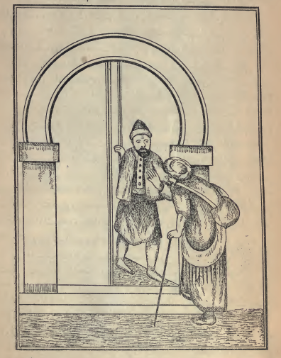

(السقا وهو یقول لاحمد الدنف الحق علاءالدین نازلین به المشنقة)

